|  |  |  |  |  |
| --- | --- | --- | --- | --- |
| WEB_14_jQuery03_이벤트와효과 | 학번 : | 20215247 | 이름 : | 조아현 |

* **개념 활용 응용 프로그래밍**

1. 실행 결과를 제시하시오.

<!DOCTYPE html>

<html lang="en">

<head>

  <meta charset="UTF-8">

  <title>Document</title>

  <style>

    div {

      background: #ece023;

      width: 30px;

      height: 40px;

      margin: 2px;

      display: inline-block;

    }

  </style>

  <script src="https://code.jquery.com/jquery-3.6.0.js"></script>

  <script>

    $(document).ready(function () {

      for (let i = 0; i < 5; i++) {

        $("<div>").appendTo(document.body);

      }

      $("div").click(function () {

        $(this).hide(2000, function () {

          $(this).remove();

        });

      });

    });

  </script>

</head>

<body>

</body>

</html>

|  |
| --- |
| [실행결과] |

1. 실행 결과를 확인한 후 박스의 width가 애니메이션 종료 후 처음 보다 반으로 축소될 수 있도록 수정 하시오. 단, 수정 된 부분만 출력 결과와 함께 제시하시오.

<head>

  <meta charset="UTF-8">

  <script src="https://code.jquery.com/jquery-3.6.0.js"></script>

  <script>

    $(document).ready(function () {

      // 스타일을 변경합니다.

      $('#box').css({

        width: 100,

        height: 100,

        background: 'red',

        position: 'absolute',

        left: 10,

        top: 10

      }).animate({

        height: '+=300',

        left: '+=300',

        opacity: 0.5

      }, 3000);

    });

  </script>

</head>

<body>

  <div id="box"></div>

</body>

|  |
| --- |
| [실행결과]     $(document).ready(function () {              // 스타일을 변경합니다.              $('#box').css({                width: 100,                height: 100,                background: 'red',                position: 'absolute',                left: 10,                top: 10              }).animate({                width:'-=50',                height: '+=300',                left: '+=300',                opacity: 0.5              }, 3000);            }); |

1. 박스 영역 위에 마우스가 있으면 1초동안 서서히 전체 메뉴가 나타나고, 밖에 있으면 다시 원래 상태로 숨겨지는 jQuery 코드를 작성하시오. 단, 메뉴 항목에 마우스가 있으면 제시된 결과처럼 밑줄과 글자색이 변경되고 없으면 원래 상태가 된다. 힌트) hover(), animate()

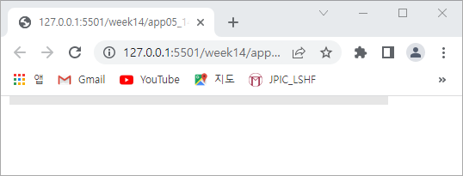 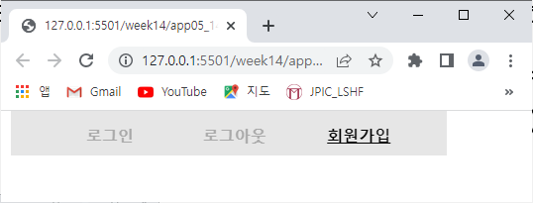

<style>

    * {

      margin: auto;

    }

    nav {

      position: fixed;

      top: -35px;

      left: 10px;

    }

    nav .menu {

      width: 400px;

      height: 45px;

      background-color: rgba(0, 0, 0, 0.099);

      list-style: none;

    }

    nav .menu li {

      width: 100px;

      display: inline-block;

      padding: 2px 10px;

      line-height: 45px;

      text-align: center;

      color: black;

      font-weight: bold;

      color :darkgray;

    }

  </style>

<body>

  <nav>

    <ul class="menu">

      <li>로그인</li>

      <li>로그아웃</li>

      <li>회원가입</li>

    </ul>

  </nav>

</body>

|  |
| --- |
| [소스]   <script src="https://code.jquery.com/jquery-3.6.0.js"></script>      <script>          $(document).ready(function () {              $('nav').hover(function () {                  $('nav').animate({                      top: '+=35px'                  }, 1000);              }, function () {                  $('nav').animate({                      top: '-35px'                  }, 1000);              });              $('.menu li').hover( function () {                  $(this).css({                      color: 'black',                      textDecoration: 'underline'                  });              }, function () {                  $(this).css({                      color: 'darkgray',                      textDecoration: 'none'                  });              });          });      </script> |
| [실행결과] |

1. 다음과 같은 박스를 클릭하면 투명도에 따라 노출 되는 jQuery 코드를 작성하시오. 힌트)fadeTo(), 투명도는 난수 사용

 

<body>

  <div id="one"></div>

  <div id="two"></div>

  <div id="three"></div>

</body>

|  |
| --- |
| [소스]  <script src="https://code.jquery.com/jquery-3.6.0.js"></script>      <script>          $(document).ready(function () {              $('body').css('margin','0');              $("div").css({'width':'100px', 'height':'100px','margin':'8px'});              $("#one").css({'background':'red','position':'relative'});              $("#two").css({'background':'chartreuse', 'top':'50px', 'left':'50px','position':'absolute'});              $("#three").css({'background':'blue', 'top':'100px', 'left':'100px','position':'absolute'});              $("div").click(function () {                  $(this).fadeTo(0,Math.random());              });          });      </script> |
| [실행결과] |

1. jQuery 이벤트를 사용하여 제시된 결과처럼 실행되는 펼침 메뉴를 구현하시오.

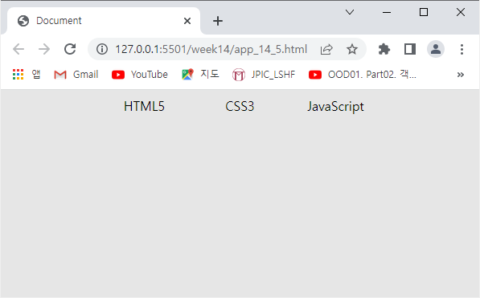 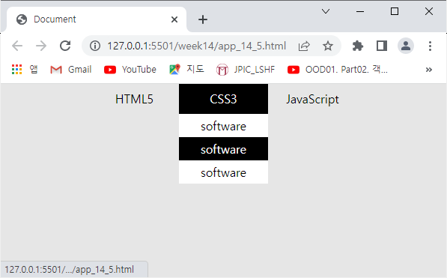

10줄 안으로 작성 가능 hover() inner_menu <- display가 none으로 되어있다.

영역 위로 가면 보여야 한다 show()와 hide()<-display none) 사용 css분석하면서 작성

<style>

    * {

      margin: 0 auto;

      padding: 0;

    }

    a {

      text-decoration: none;

    }

    li {

      list-style: none;

      width : 100%;

    }

    body {

      background: #E6E6E6;

    }

    .outer-menu {

      display: flex;

      width : 60vw;

    }

    .outer-menu-item {

      position: relative;

    }

    .outer-menu-item:hover {

      background: black;

      color: white

    }

    .menu-title {

      display: block;

      height: 30px;

      line-height: 30px;

      text-align: center;

      padding: 5px 20px;

    }

    .inner-menu {

      display: none;

      position: absolute;

      top: 40px;

      left: 0;

      width: 100%;

      background: white;

      text-align: center

    }

    .inner-menu-item>a {

      display: block;

      padding: 5px 10px;

      color: black

    }

    .inner-menu-item>a:hover {

      background: black;

      color: white;

    }

  </style>

<body>

  <div>

    <ul class="outer-menu">

      <li class="outer-menu-item">

        <span class="menu-title">HTML5</span>

        <ul class="inner-menu">

          <li class="inner-menu-item"><a href="#">software</a></li>

          <li class="inner-menu-item"><a href="#">software</a></li>

        </ul>

      </li>

      <li class="outer-menu-item">

        <span class="menu-title">CSS3</span>

        <ul class="inner-menu">

          <li class="inner-menu-item"><a href="#">software</a></li>

          <li class="inner-menu-item"><a href="#">software</a></li>

          <li class="inner-menu-item"><a href="#">software</a></li>

        </ul>

      </li>

      <li class="outer-menu-item">

        <span class="menu-title">JavaScript</span>

        <ul class="inner-menu">

          <li class="inner-menu-item"><a href="#">software</a></li>

          <li class="inner-menu-item"><a href="#">software</a></li>

          <li class="inner-menu-item"><a href="#">software</a></li>

          <li class="inner-menu-item"><a href="#">software</a></li>

          <li class="inner-menu-item"><a href="#">software</a></li>

        </ul>

      </li>

    </ul>

  </div>

</body>

|  |
| --- |
| [소스]       <script src="https://code.jquery.com/jquery-3.6.0.js"></script>      <script>          $(document).ready(function () {              $('.menu-title').hover(                  function () {                      $(this).next($('.inner-menu')).show();                      $('.inner-menu').hover(function () {                          $(this).show();                      },function () {                          $(this).hide();                      });                  },                  function () {                      $('.inner-menu').hide();                  });          });      </script> |
| [실행결과] |

1. 2주차 과제에서 작성했던 본인을 소개하는 웹 페이지에 대하여 jQuery 효과를 적용 하시오. 효과는 jQuery 시각효과 메소드와 애니메이션을 사용한다.

|  |
| --- |
| [소스]   <!DOCTYPE html>  <html lang="en">  <head>      <meta charset="UTF-8">      <title>Ahyun</title>      <script src="https://code.jquery.com/jquery-3.6.0.js"></script>      <script>          $(document).ready(function () {              $('body').css('background-color', 'lavender');              $('#box1').css({'height':'10%','background-color':'aliceblue','padding':'20px'});              $('img').css({'width':'0','height':'0','float':'left'});              $('#box2').css({'text-size':'10px','float':'left','opacity':'0','display':'none','margin-left':'20px'});                $('#btn2').one('click', function(){                  $('#box1').animate({                      height: "100%"                  },1000,function(){                      $('img').animate({                          width: "+=450px",                          height: "+=450px"                      },function(){                          $("#box2").show();                          $('#box2').animate({                              opacity: 1                          })                      })                  });              });                $('.txt').css({'text-align':'center','clear': 'both'});                $('h3').css('padding-top','20px');              $('#btn1').click(function () {                  const divcol = "#" + Math.round(Math.random() * 0xffffff).toString(16);                  $('.txt').css('color', divcol);              });              $('img').hover(function () {                  $(this).attr("src", "image2.jpg");              }, function () {                  $(this).attr("src", "image3.jpg");              });            })      </script>  </head>  <body>      <h1 id="main" class="txt">Ahyun Jo🍕 <button id="btn2"> click!</button></h1>      <hr>      <div id="box1">              <img src="image3.jpg" alt="">              <div id="box2">                  <h3>이미지에 마우스를 올려보세요🖱<br><br></h3>                  이름👩🏻‍💻 : 조아현<br><br>                  학교🏫 : <strong>한림대학교</strong> 소프트웨어융합대학 <mark>빅데이터학과</mark> <br><br>                  학번📒 : 20215247<br><br>                  생년월일🥳 : 2002년 12월 23일<br><br>                  좋아하는 음식🍕 : 피자 <br><br> 취미🎨 : 그림그리기<br><br>                  별명💖 : 조아현이 조아현(좋아요)<br><br>              </div>          <h3 class="txt">감사합니다:) <button id="btn1"> 색깔 체인지!</button></h3>      </div>  </body>  </html> |
| [실행결과] |